アマノ株式会社 ご案内図
【アクセス】
■東急東横線またはＪＲ横浜線 菊名駅下車
■(東急線)駅改札口を出て、左手西口階段を降りる。
■(ＪＲ線)駅改札口を出て、右手の階段を降りる。
下図矢印に従い、徒歩５分です。
新横浜
新幹線
菊名
東神奈川
横浜
東急東横線
ＪＲ東海道線
渋谷
品川

至 大倉山
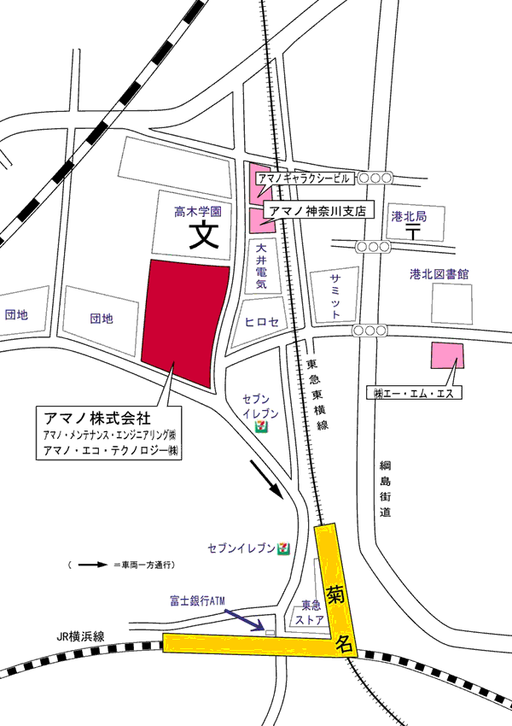
至 新横浜
至 大口

川
至 妙蓮寺

川
【ＭＡＰ】

【連絡先】アマノ株式会社 総務本部人事課 野口／河辺
〒222-8558 横浜市港北区大豆戸町２７５
ＴＥＬ：045-435-1651（人事課直通）ＦＡＸ：045-439-1120

